Инновационные формы обучения при подготовке
к ЕГЭ по биологии
Биология очень специфический предмет и относится к числу сложных предметов для сдачи ЕГЭ. К экзамену нужно изучить и усвоить примерно 350 тем, которые в школе изучают на протяжении 6 лет. Авторы учебников придерживаются разных точек зрения, особенно в вопросах эволюции, а в ЕГЭ требуется определённый ответ.
Мы с помощью использования инновационных методов способствуют формированию познавательного интереса к приобретению знаний учебной деятельности. Позволяет вовлекать ученика в процесс самостоятельного поиска и «открытия» новых знаний, решать задачи проблемного характера.
В практике обучения биологии в основном применялись следующие методы: лекция, рассказ, беседа, работа с книгой, наблюдение, эксперимент, работа с микроскопом, просмотр экранных пособий, практическая работа. В настоящее время инновационные методы обучения обогатились еще методами моделирования, мультимедийными презентациями, фильмами. Эти методы позволяют: разнообразить учебный труд, так как однообразие вызывает скуку.
И для сдачи экзамена на 90 и более баллов, нужно глубоко изучать предмет и заниматься самостоятельно несколько раз в неделю. Важно во время подготовки и на самом экзамене учитывать:
- правильное распределение времени
- знание большого объема фактического материала;
- понимание практической значимости предмета;
- умение применять полученные знания
- и как показывает опыт, должна быть сильная мотивация к овладению знаниями, не только на уроке, а в большей степени при самостоятельной работе.

Сложные задания и типичные ошибки
Трудности у учащихся могут возникнуть уже в первом задании, которое оценивается всего в 1 первичный балл. Суть задания: в схему, текст или таблицу нужно вставить пропущенный термин. Проблема в том, что в биологии много синонимов, и не всегда ясно, какой соответствует ответу из базы ЕГЭ.
‍ Ещё один коварный момент – ошибки в написании термина. Хотя распространённые орфографические ошибки не учитываются в ЕГЭ по биологии, термины нужно писать точно. Если верный ответ – «комбинативная», то вариант «комбинационная» компьютер не засчитает.
‍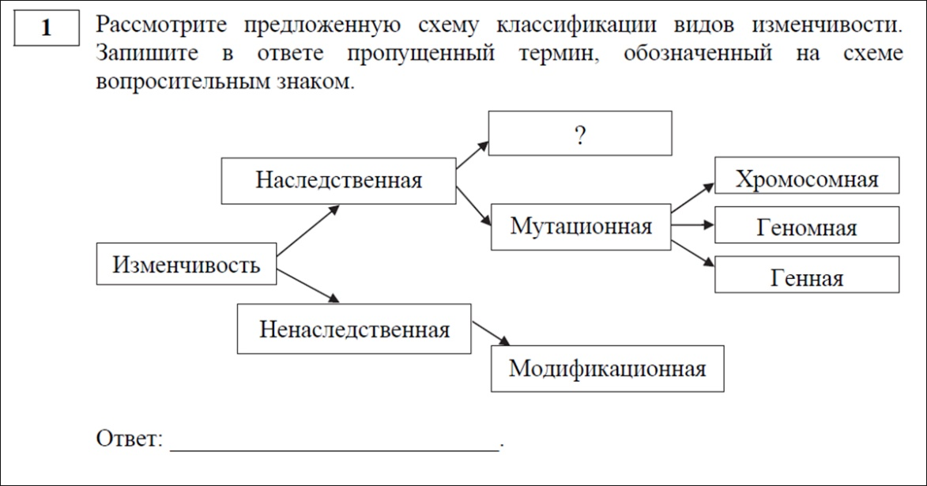
Пример задания № 1 из демоварианта ЕГЭ 2019 года
‍Угадать не получится.
В вопросах с несколькими вариантами ответов предлагается найти 2 ответа из 5 или 3 из 6. Здесь угадать не получится, нужно знать. Этот тип заданий оценивается в 2 балла.
‍Нужно учитывать специфику ЕГЭ.
На экзамене регулярно встречаются неоднозначные задания на эволюцию, аналогичные и гомологичные органы у животных и растений. Данные современных научных исследований могут быть противоречивыми, поэтому выпускникам необходимо заранее готовиться к «подводным камням» ЕГЭ.
‍ Ответы на задания первой части проверяются автоматически: компьютер сравнивает их с верными образцами из базы данных. При получении результатов экзамена можно узнать, в каких заданиях ученик допустил ошибки в работе, но нельзя увидеть эталонный ответ.
‍Вторая часть экзамена
Многие боятся заданий второй части, хотя она более предсказуемая. Есть такие ученики при сдаче экзамена, в прошлом году получили максимум баллов за задания 22–28, а в первой части не добрали и десяти баллов.
Ответы второй части проверяют люди. С одной стороны, это минус — человеческий фактор, с другой — гораздо больше зависит от ученика, полноты и ясности его ответа.
‍Лучше писать подробно.
Обычно максимальный балл получает ученик, который продемонстрировал свои знания в развёрнутом ответе: не допустил ошибок и упомянул все значимые аспекты. Здесь важно не лениться, принцип «краткость — сестра таланта» в ЕГЭ по биологии неуместен.
‍ Иногда старшеклассники смотрят типовые ответы на задания второй части в интернете. Сайты, которые якобы имеют доступ к базе ответов ЕГЭ, предлагают в качестве образцов лаконичные ответы, в которых главное затрагивается вскользь. Ученики их запоминают и потом пишут по одному слову на каждое утверждение там, где требуется подробный комментарий. В результате выпускники получают меньше баллов, поскольку в развёрнутом ответе было бы легче упомянуть важные тезисы.
‍ Важно писать подробно и при этом без биологических ошибок. Если ученик пишет подробное пояснение, но сомневается в каком-то моменте, лучше его не писать вообще, чем потерять балл за «биологическую неточность».

‍Не стоит спешить.
Торопливость и беглый просмотр заданий тоже вредят. Школьникам кажется, что они видели вопрос и знают, как писать ответ. Если не вчитываться в формулировки заданий, легко дать ответ не на тот вопрос или неверно истолковать вопрос, не заметив частицу «не», например.
‍Для решения пригодится математика.
Во многих заданиях требуется что-нибудь посчитать, умножить или поделить. Казалось бы, элементарные математические навыки, но из-за них у школьников случаются обидные «проколы». При выполнении расчётных задач лучше не лениться и выполнять вычисления на черновике.
‍Придётся разобраться с фотосинтезом. В пятом, девятом и одиннадцатом классе ученики совершают одну и ту же ошибку. Все знают, что живые организмы дышат кислородом, но стоит спросить о растениях, отвечают — углекислым газом. Путаница начинается в начальной школе, когда ученики запоминают, что растения поглощают углекислый газ. Верно, они его поглощают в процессе фотосинтеза («воздушного питания»), а дышат кислородом, как и другие организмы.
‍Нужно быть готовым к синтезу РНК. В задании № 27 в 90% случаев спрашивают про синтез белка. Школьники решают много таких заданий и отлично справляются с ними на ЕГЭ. Однако ученики забывают про оставшиеся 10% заданий, когда в ДНК кодируется не белок, а, например, транспортная РНК. При виде «незнакомого» задания выпускник паникует. Чтобы такого не случилось, нужно помнить про синтез нуклеиновых кислот: все РНК синтезируются на матрице ДНК (процесс транскрипции) — эту тему нужно обязательно повторить.
‍
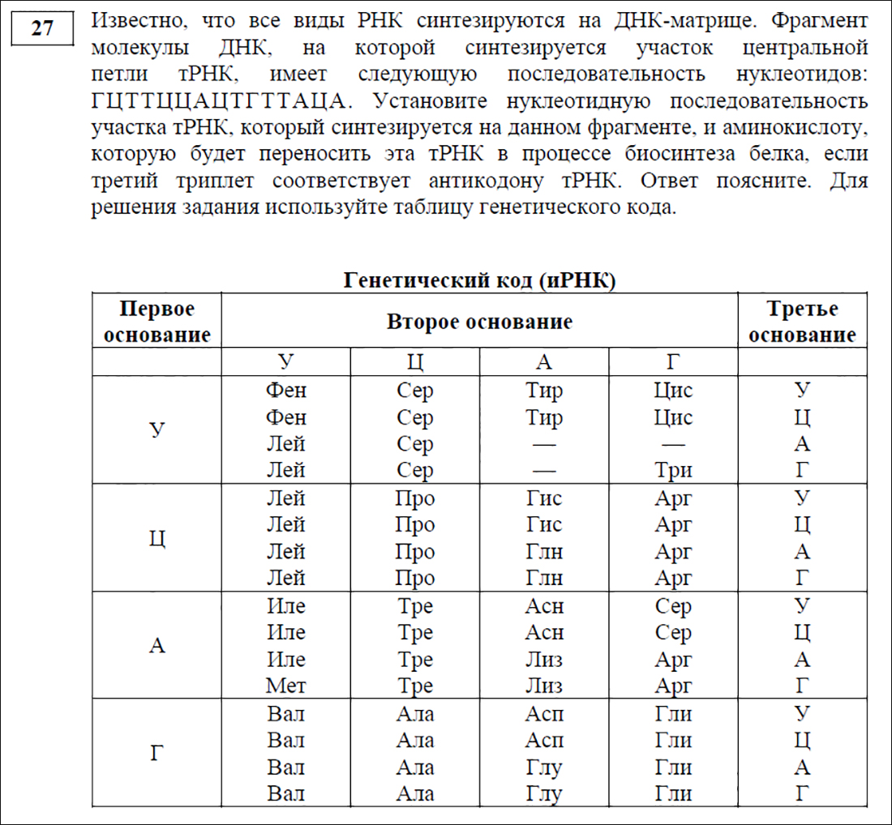
Пример задания № 27 из демоварианта ЕГЭ 2019 года
‍Зачем заниматься с преподавателем. Биология развивается быстро, поэтому учебники постоянно устаревают. Когда в ЕГЭ встречается формулировка «По современным данным учёных», стоит задуматься: вопрос про актуальное состояние науки или открытия тридцатилетней давности. Часто верным считается ответ из устаревшего учебника, и школьники, которые хорошо осведомлены о новых открытиях, теряют баллы. Избежать такой обидной ошибки поможет опытный преподаватель, который скажет, что конкретно нужно писать в подобных случаях.
‍Как готовиться
Подготовку лучше всего начинать в десятом классе. Первый год стоит посвятить теоретической подготовке, а в одиннадцатом классе тренироваться выполнять задания и осваивать формат ЕГЭ.
‍Выбор материалов
Пособий по биологии много, но все они неидеальны, ведь у каждого автора своя сфера научных интересов. К тому же нельзя шесть лет обучения вложить в одну книжку. Редкий биолог одинаково хорошо разбирается во всех разделах науки, поэтому одним темам в пособии уделяется больше внимания, другим меньше.
‍Выпускникам рекомендую присмотреться к «Биологии для поступающих в вузы» Габриэля Билича и Валерия Крыжановского. Тем, кто будет проходить дополнительные вступительные испытания по биологии, например, в МГУ — пригодится трёхтомник Г. Билича и В. Крыжановского «Биология. Полный курс». Также стоит обратить внимание на пособия Д.А. Соловкова и Т.А. Шустановой. Большую помощь в самостоятельной подготовке оказывают сайты: «Решу ЕГЭ», «Продленка орг», «Зуброминимум»
‍Если какая-то тема никак не даётся, полезно посмотреть короткие обучающие видео в интернете, причём чем больше — тем лучше, и неважно, на каком языке. Мейозы, митозы, метаболизм — всё это наглядно представлено в анимированных видеороликах на YouTube.
‍Формат занятий
Если школьник готовится сам, нужно читать пособия, тренироваться решать задания и смотреть в интернете видеоразборы с преподавателями. При должном старании можно подготовиться к экзамену без посторонней помощи и денежных вложений. Однако придётся тратить более шести часов в неделю на изучение материалов и практические задания.
‍Если школьник готовится к ЕГЭ в группе, то его задача несколько упрощается. Есть возможность обмениваться идеями на занятиях и обсуждать задания в интернете вне уроков: кто-то поделится ссылкой на полезное видео, кто-то — удачным приёмом запоминания информации. Преподаватель научит, как правильно писать ответы на неоднозначные вопросы и подскажет, как распределить время на экзамене с учётом индивидуальных особенностей учеников.
‍

Что учесть во время экзамена
Экзамен длится 3,5 часа и состоит из двух частей:
- ‍часть 1 содержит 21 задание с кратким ответом,
- часть 2 — 7 заданий с развёрнутым ответом.
‍
Лучше спланировать работу заранее: если нужно 30–60 минут на «раскачку», стоит начать с простых заданий. Если пик работоспособности ученика в самом начале экзамена — нужно сперва выполнять более сложные.
‍Возможно, это уставший преподаватель, который оценил уже сотню работ. Если ответы написаны чисто, грамотно, по пунктам, а не сплошным текстом, проверяющий будет благодарен и, возможно, где-то «не заметит» ошибки. Поэтому утверждения в ответе стоит пронумеровать, а где-то — нарисовать схему в помощь проверяющему.
‍Чтобы избежать досадных ошибок, необходимо проверить себя и перед тем, как заносить ответы в бланк, и после окончания работы
‍Что запомнить
1. Для решения заданий на ЕГЭ по биологии нужно проработать много материала, поэтому лучше начинать подготовку за два года: в 10 классе изучить теорию, в 11 — решать задания из демовариантов.
‍2. Лучше заниматься три раза в неделю по часу, чем один раз по три часа. При регулярном повторении материала информация запоминается прочнее.
‍3. В ЕГЭ по биологии порой за правильный ответ считаются устаревшие данные или спорная теория. Как следует отвечать в каждом задании, подскажет опытный преподаватель.
‍4. Учебник нужно подбирать индивидуально, самые трудные темы должны быть изложены понятно.
‍5. Развёрнутые ответы стоит писать подробно и чётко, чтобы проверяющему не приходилось расшифровывать почерк и было сразу ясно, что школьник имел в виду.
‍

